数据库项目报告

09300240048 张华翼 计算机科学与技术

**项目介绍**

本项目是一个帮助用户登记日常收入支出的记账系统。主要功能包括

* 多用户，不同用户之间不能查看对方的消费情况
* 用户可自定义自己的标签来对账目进行整理
* 可按标签对账目进行分类筛选，可以查看多个标签的消费情况
* 查询某个时间段内某些标签的消费情况
* 统计某个时间段内某些标签的消费情况，并以图表展示
* 记事本功能

演示地址在<http://10.73.4.45:9876/>(内网访问)，测试用户为aaaa:aaaa，管理员为admin:admin。截图如下

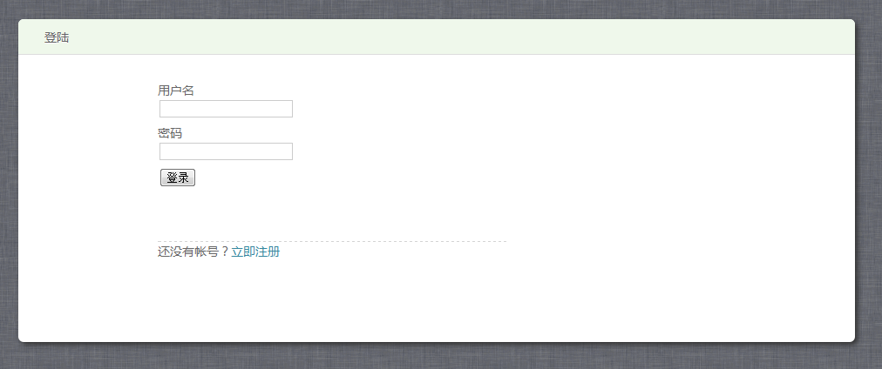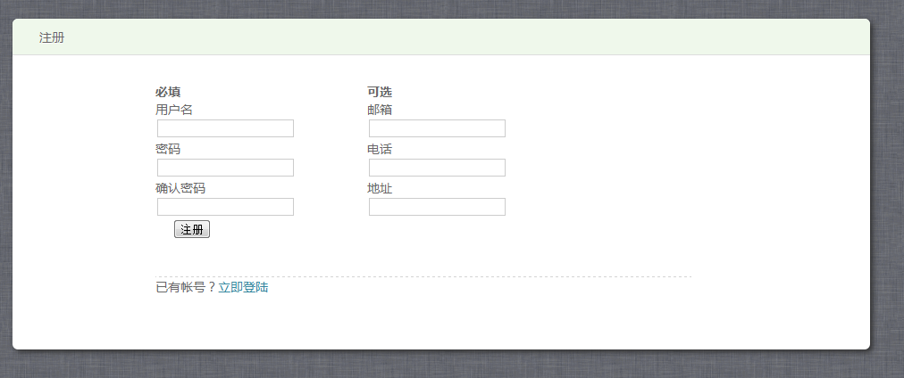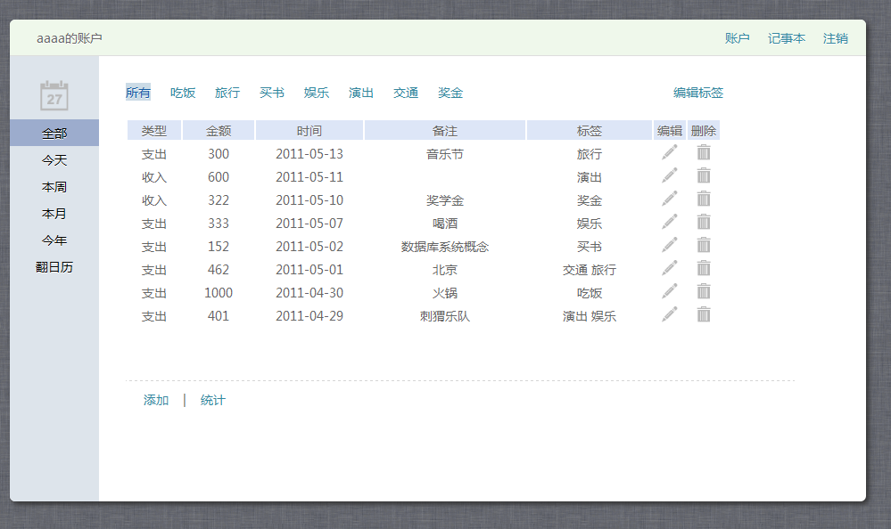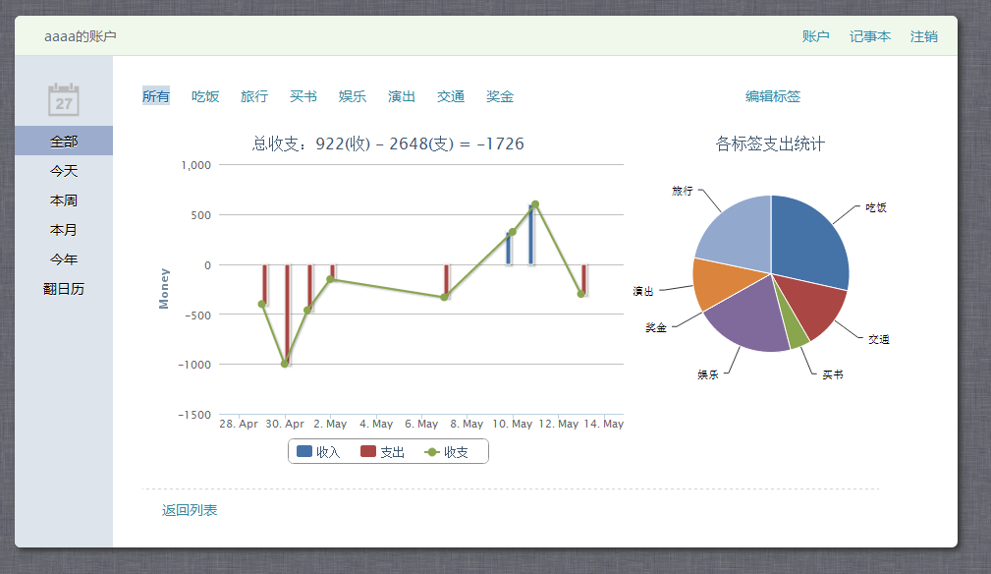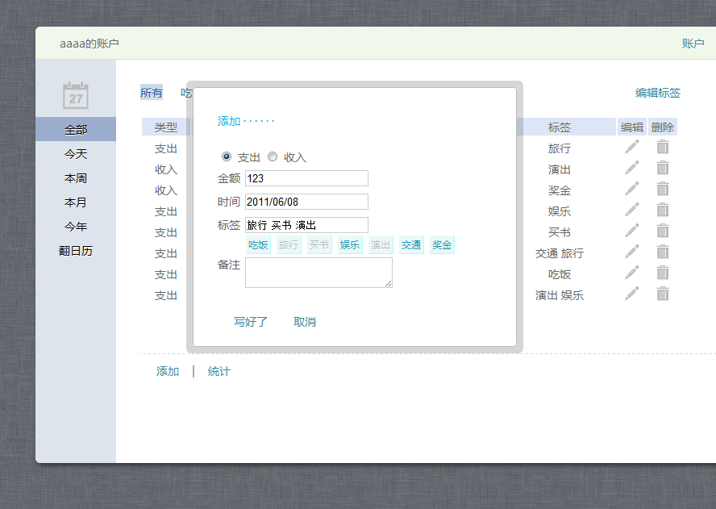

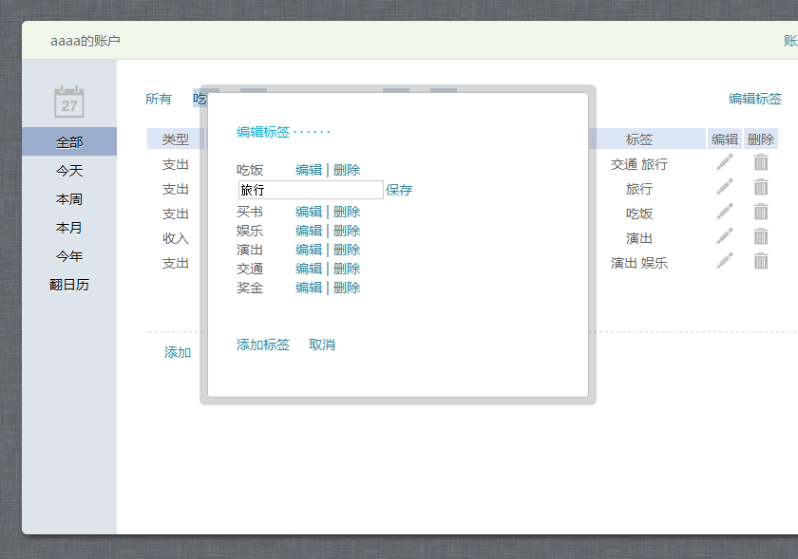

**数据库设计**

User

UserInfo

Account

Tag

Admin

User

Membership

User_Note

User_Tag

User_Account

Account_Tag

ISA

Note

共六张表

User( Id, UserName, Password, RegesterTime, IsAdmin)

UserInfo( Id, Email, Phone, Address, Info)

Account( Id, UserId, Money, Time, Info, State, SubmitTime, Type)

Tag( Id, UserId, Name)

Account_Tag( Id, AccountId, TagId)

Note( Id, UserId, Title, Content, SubmitTime)

**代码说明**

网站后台采用C#编写，数据库使用Microsoft Sql Server。前台UI用到了HTML5,CSS3等特性，用了JQuery的Javascript来实现动画，并采用一个开源的Javascript库Highcharts来实现图表，用JQuery UI的日期组件来实现日期选择。

实现是用Asp.NET MVC 2架构。在Model/Interface.cs中定义数据库操作的接口，在Model/Provider.cs中实现接口。控制用户请求部分的代码在Controller文件夹中。网页的HTML代码在Views中，css、js、image等文件在Content文件夹中。

**错误处理**

对插入、更新、删除的操作用Transaction事务来实现。在try语句块中进行数据库操作，所有将事务的启动与结束设置在try中数据库操作的前后，而在catch异常处理中使用回滚RollBack动作。从而保证一旦对数据库失败，则回滚到初始状态。

void executeNonQuery(string sql)

{

SqlConnection con = new SqlConnection(connectionString);

SqlCommand cmd = new SqlCommand();

con.Open();

SqlTransaction tran = con.BeginTransaction();

try

{

cmd.Connection = con;

cmd.Transaction = tran;

cmd.CommandText = sql;

cmd.ExecuteNonQuery();

tran.Commit();

}

catch (Exception e)

{

tran.Rollback();

throw new Exception("Transaction Error: " + e.Message);

}

finally

{

con.Close();

}

}

另外对一些表单采用正则表达式进行验证，比如对于用户填写的邮箱，记账金额等。如果错误这用ajax技术返回错误信息，可使页面无刷新的提示错误。